

MOSNIER Florian

Promo 49

**Rapport de Stage 2e Année**

**en exploitation agricole**

**Diagnostic zootechnique**

Septembre 2018

GAEC Chèvrerie de Vourzac

Vourzac

43320 Sanssac l’Eglise

Les grandes parties du rapport à rédiger.

Présentation de l’exploitation agricole dans son environnement

Compréhension de l’agroécosystème à l’échelle de la PRA

Compréhension des caractéristiques socio-économiques

Bilan des déterminants de la combinaisons des productions

Diagnostic zootechnique

Présentation de l’élevage et organisation de la production

Description des pratiques et choix de l’éleveur

Analyse des performances de productions

Conclusion de la partie zootechnique

Analyse technico-économique

Analyse globale de l’exploitation

Analyse d’une production principale

Conclusion de la partie économique

Présentation de l’exploitation dans son environnement

La ferme se situe en Auvergne-Rhône-Alpes, plus précisément en Haute-Loire, sur la commune de Sanssac l’Eglise (43320) au village de Vourzac. L’OTEX (orientation technico-économique principale) de l’exploitation est le 4840 correspondant à une ferme avec des ovins/caprins et autres herbivores. La SAU (Surface agricole utile) est de 144 hectares qui permettent de nourrir une cinquantaine de mères Aubrac ainsi que 185 chèvres (chèvres laitières + chevrettes de renouvellement). La ferme compte 2 UTH, les 2 gérants de l’exploitation.

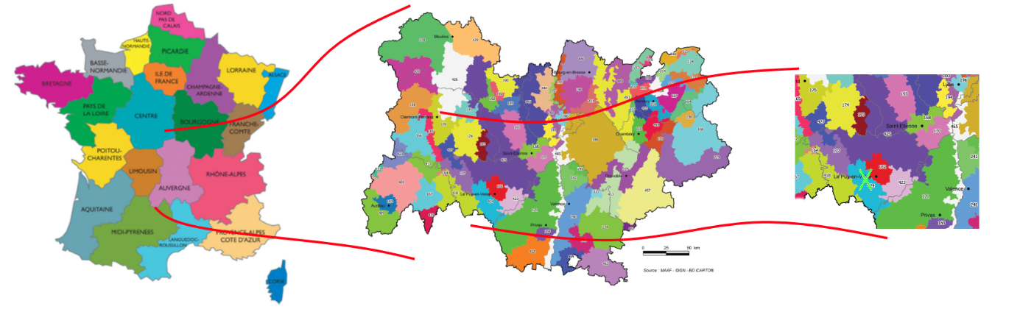La Région agricole du lieu du stage est le Velay Basaltique (424). En effet, cette nomination provient directement de la carte géologique. Il y a 45 communes dans cette RA dont 3 en Ardèche.

Compréhension de l’agroécosystème au niveau des PRA

Présentation du climat

Le climat autour de l’exploitation est de montagne, l’altitude est de 800 mètres. En climat de montagne, il y a de fortes variations thermiques au long de l’année ainsi qu’au cours d’une journée. Météo-France a découpé la France en 29 régions climatiques distinctes. L’exploitation se situe dans la région du Sud Est du Massif Central où la pluviométrie se situe entre 1000 et 1500 mm par an avec peu de pluies en été et un maximum en automne.

Les pluies sont présentes majoritairement au printemps et en automne avec un maximum au mois de Mai.

La somme des précipitations annuelles représente 678.3 mm, la moyenne française étant autour de 800 mm, la région est donc un peu moins arrosée que les autres, ce qui rend difficile la plantation de cultures qui nécessitent beaucoup d’eau.

La somme du bilan hydrique est de -65mm ; ce qui signifie qu’il y a de forts risques de sécheresse chaque année, le pire étant au mois de Juillet. L’exploitation n’est pas dotée de système d’irrigation ; l’éleveur est donc soumis aux aléas climatiques. Cependant, ce dernier ne cultive pas de plantes fortes consommatrices en eau (le maïs en particulier), il n’a ainsi pas besoin d’irrigation, même partielle. De plus, aucun lac/étang ne sont destinés à l’irrigation dans la région proche (10km à la ronde). De plus, lors du stage, je n’ai pas vu de système d’irrigation aux alentours comme il peut se faire dans le reste du département.

Le déficit hydrique se faisant déjà sentir dès le mois de Mars, les cultures de printemps sont plus difficiles à mettre en place. En effet, ces plantes n’auront pas la quantité d’eau nécessaire pour leur développement à cette période-là. Ainsi, le choix des variétés se fait donc sur des cultures d’hiver qui auront suffisamment d’eau dès le mois d’Octobre pour permettre le début du développement foliaire avant l’entrée en hiver. Les candidates idéales seront les céréales d’hiver (blé, seigle, triticale) qui auront suffisamment d’eau pour fournir un rendement correct.

Une culture à privilégier en été reste la luzerne, ses racines descendent profondément dans le sol pour récupérer l’eau nécessaire à la pousse malgré la période sèche. Il faut donc privilégier ce type de plante pour espérer avoir un rendement correct. Le semis peut se faire aussi bien en automne qu’au printemps. Cependant, avec le déficit hydrique en période printanière, le semis et la levée de la luzerne seront beaucoup plus facile en période automnale

Présentation des sols

Les sols autour de l’exploitation sont basés sur le basalte. La texture du sol est sablo-limoneux : la terre se réchauffe donc rapidement et permet des cultures précoces. Mais ce type de sol ne retient que faiblement l’eau, ce qui explique aussi une partie du déficit hydrique estivale. Le moyen d’augmenter la rétention d’eau est de jouer sur la quantité d’humus dans ce sol. Sur ces champs, l’exploitant apporte un mélange organique avec fumier et Bactériosol (amendement organique du procédé Marcel Mézy) à 20 t/ha. Ce mélange permet de réduire l’apport d’engrais minéral tout en augmentant la fertilité des sols. Il épand également des amendements calcaires tels que la chaux en revenant tout les 3-4 ans sur une parcelle. Par ce biais, l’exploitant améliore donc la structure de son sol ainsi que la qualité de la rétention d’eau.

Présentation des ressources en eau

L’exploitation se situe sur le bassin versant de la Loire Supérieure. Il y a peu de retenues d’eau autour de l’exploitation. L’irrigation sert généralement pour la culture du maïs pour l’été, or aux alentours, les cultures de maïs sont rares, les exploitants n’ont donc pas besoin d’avoir ces réserves d’eau.

L’eau utilisée pour l’abreuvage des animaux d’élevage provient du réseau pour les chèvres et d’un puit (ou du ruisseau) pour les vaches allaitantes.

Utilisation des ressources dans l’exploitation agricole

Productions végétales et animales

L’exploitation fait 137 ha avec 13.5 ha de blé tendre d’hiver, 1.5 ha de triticale d’hiver ainsi que 6 ha de seigle d’hiver et 2 ha de lentilles (pour l’AOP Lentilles vertes du Puy). Au niveau des prairies, il a 60 ha de prairies permanentes et 54 ha de temporaires.

Il ensile 15 ha de prairies temporaires, récolte 15 ha pour faire de l’enrubannage et 25 ha de foin. Le reste de la surface permet le pâturage des vaches allaitantes.

Le maître de stage et sa femme possèdent une cinquantaine de mères Aubrac avec leurs veaux respectifs ; ce qui correspond à environ 70 UGB sur l’atelier bovin allaitant. L’autre partie de la production sont les 150 chèvres de la race Saanen et les 35 chèvrettes de renouvellement. Le total correspond à 25 UGB.

Les récoltes de fourrages (foin, enrubannage) sont destinées à tous les animaux, l’ensilage d’herbe est distribué aux bovins durant la période hivernale (du 15 novembre à mi-avril). La paille est utilisée pour les bovins et caprins.

Description du parcellaire

Couvert végétal

3-4 ans selon l’état

1 an

1 an

1 an

La rotation se fait sur une période de 6 ans minimum. Après déchaumage, la première année, il sème un couvert végétal détruit avant le semis des céréales d’hiver. La prairie est un mélange Raygrass – trèfle qui sera ensilé pour la première coupe, puis fait en foin ou enrubannage les coupes suivantes.

Le parcellaire se situe autour de 2 gros ilots : l’un est autour du bâtiment des chèvres, l’autre autour de celui des vaches.

Le parcellaire est plutôt morcelé avec de nombreux remembrements (enlèvement de murs) qui ont permis d’agrandir considérablement les parcelles cultivables.

Chèvres

30 ha

Sol sablo-limoneux

Rotation : lentille/blé/blé/seigle/prairie

Vaches

60 ha

Sol sablo-limoneux

Rotation : lentille/blé/(blé)/seigle/prairie

7 ha

Sol limoneux

Rotation : blé/seigle/prairie

30 ha

Rotation : prairie permanente

2 km

45 km

10 km

Cartographie et description

Sur l’ilot (Vaches) : les parcelles sont de forme plus ou moins irrégulières avec des bords droits, la taille moyenne est de 1.5 ha, assez morcelé (malgré le remembrement). Le sol est sablo-limoneux, peu de pente à certains endroits, beaucoup plus de pente proche du ruisseau Il y a beaucoup de pierres à la surface. Des murs séparent les parcelles. Les cultures principales sont les prairies (permanentes et temporaires) même s’il y a quelques champs de blé et un champ de lentille.

Sur l’ilot (Chèvres) : les parcelles sont de formes plus ou moins irrégulières avec des bordures droites, la taille moyenne s’élève à environ 1 ha, assez morcelé. Le sol est aussi sablo-limoneux. Il y a un peu plus de pentes à certains endroits. Les pierres sont un peu moins présentes en surface. Les cultures autour du bâtiment des chèvres restent de la prairie avec quelques parcelles en blé, seigle, lentilles et triticales.

Le parcellaire de l’exploitation se sépare en 2 ilots distincts : l’ilot vaches et l’ilot chèvre. La cartographie (carré noir) se fera principalement sur l’ilot chèvre, plus diversifié au niveau assolement.

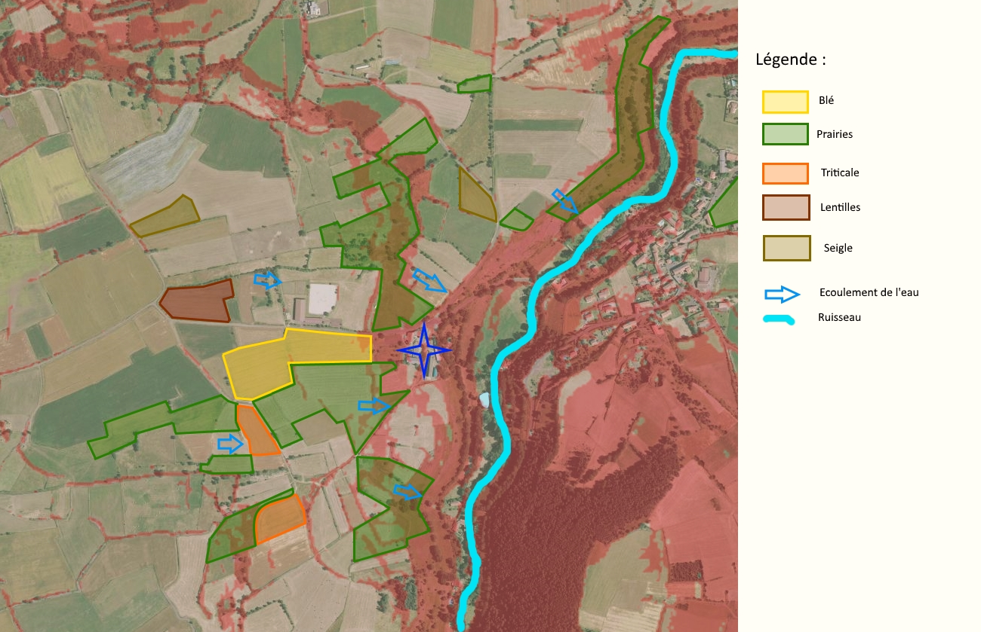Le ruisseau sert notamment à l’abreuvage des vaches quand elles sont dans les parcelles proches de l’eau. Il y a des bois principalement dans les zones de fortes pentes, non mécanisable, seules les bêtes en pâtures peuvent rester

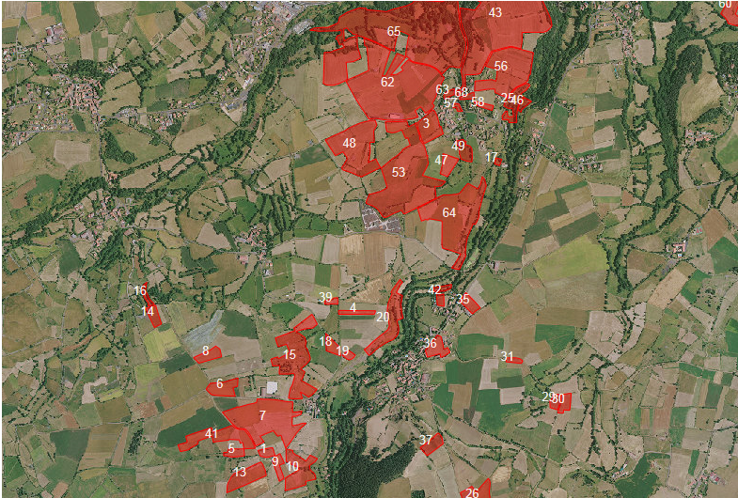

**Sanssac l’Eglise**

Synthèse des atouts et des contraintes du milieu naturel et choix de l’agriculteur

|  |  |  |
| --- | --- | --- |
|  | Atouts | Contraintes |
| **Sols** | Semis précoces dans la saison. | Si pas de pluie, s’assèche très vite, terres superficielles. |
| **Parcellaire** | Parcelles proches avec cultures variées. | Temps de travail plus long si parcelles nombreuses. |
| **Ressources en eau** | Ruisseau qui permet de donner à boire aux vaches. | Ne permet de pouvoir faire pousser convenablement du maïs. |
| **Climat** | Eau en automne/hiver pour les cultures d’hiver. | Déficit hydrique quasi chaque année. |
| **Éléments naturels ou semi-naturels** | Arbres |  |

L’agriculteur a choisi de produire du blé car c’est une culture qui ne nécessite pas d’irrigation. Même avec un climat plutôt sec, il arrive à obtenir des rendements corrects à 45qt/ha de blé. Il ne fait pas de maïs ensilage, inutile dans la nourriture des vaches et des chèvres. Il serait cependant intéressant de réaliser son maïs grain dans le but de l’autonomie alimentaire.

Après les moissons, l’éleveur sème ses couverts végétaux avec le déchaumeur de la CUMA dans le but de ne pas laisser le sol nu pendant la période automnale. En effet, si le couvert est semé assez tôt dans la saison (juste après les moissons), les pluies du mois d’Août et Septembre permettent de faire pousser le couvert et de protéger plus efficacement le sol jusqu’au semis de la céréale. Il est inutile de réaliser le couvert végétal avant une prairie car celle-ci doit être semée dès le mois de Septembre.

Compréhension des caractéristiques socio-économiques

Description de l’environnement socio-économique

La ferme se situe dans la zone AOP Lentilles vertes du Puy, c’est pour cette raison que l’éleveur produit sur quelques hectares des lentilles vertes. L’exploitant agricole fait aussi parti de la CUMA de St Vidal dont il est membre depuis son installation et maintenant membre du bureau. Cette CUMA permet d’acheter du matériel à plusieurs, donc diminuer le coût d’achat et par ce biais, se répartir le coût d’utilisation.

L’exploitation a principalement un seul fournisseur : Eurea Coop situé à quelques kilomètres de la ferme et qui fournit les engrais, les semences et les produits phytosanitaires. Le blé est vendu à la coopérative sous contrat 25 tonnes MATIF. Cela permet d’avoir un prix de base un peu plus élevé qu’au prix du blé lors de la moisson.

L’aliment pour les vaches (mélange) et les chèvres (luzerne, maïs, soja) est acheté chez Eurocoproduit, une entreprise spécialisée dans l’alimentation animale situé à 7 kilomètres de la ferme.

Les lentilles produites sur l’exploitation sont vendues à Sabarot, une entreprise qui commercialise ce produit sous l’AOP Lentilles du Puy.

Le lait est acheté par la laiterie Carrier basée en Ardèche. L’association des éleveurs caprins utilise son pouvoir de rassemblement pour négocier les prix directement avec les acheteurs ; par ce biais, les exploitants ont un meilleur prix de vente du produit. Les chèvres de réformes ainsi que les chevreaux (d’une semaine) sont vendus à un marchand. La filière lait caprine est porteuse puisqu’il manque du lait pour subvenir à la demande.

Certaines génisses (non gardées pour le renouvellement) et les taurillons sont directement vendus à un boucher à Langogne (45 km) ; les vaches de réforme et les taureaux partent chez un marchand de vaches. Le prix de vente des animaux fluctue plus ou moins au cours de l’année mais la vente reste correcte car il s’agit d’animaux de bonnes qualités.

La banque utilisée est le crédit agricole : les crédits sont contractés à cette banque, les comptes y sont aussi. Au niveau technico-économique, le CER permet d’avoir des informations plutôt fiables sur la gestion de l’exploitation.

Les aides PAC influent fortement sur le résultat

Description de l’historique et des finalités des exploitants

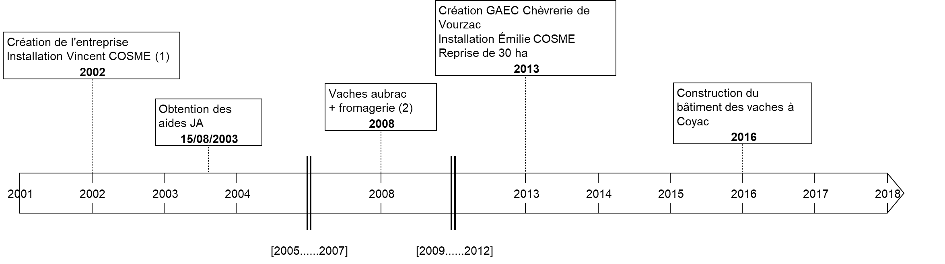

1. En double actif installé à titre secondaire en chèvres
2. Construction conditionnée par des prix du lait au plus bas

Description des moyens de production

Foncier

La ferme possède une SAU de 137 ha dont 23 ha de culture de vente ou d’autoconsommation avec 13.5 ha de blé, 1.5 ha de triticale, 6 ha de seigle, 2 ha de lentilles et 114 ha de surfaces fourragères composées de 60 ha de prairies permanentes et 54 ha de prairies temporaires. Les exploitants possèdent 14 ha, 3 ha sont au GAEC (pour les bâtiments) et le reste en fermage. Tous les fermages sont des baux à ferme. Il n’y a pas de risque de reprise ou d’expropriation.

La culture de seigle n’a d’objectif que la paille utilisée pour les chèvres et les vaches.

Main d’œuvre et analyse du travail

L’exploitation est sous statut GAEC (Groupement Agricole d’Exploitation Commune) entre époux. Ce statut permet d’avoir une juste répartition entre les collaborateurs et non avec le système de chef d’exploitation et conjoint collaboratrice. Le pouvoir décisionnel est partagé

La répartition des tâches se fait comme suit :

* Vincent s’occupe de tout ce qui est en rapport avec l’élevage des vaches et une partie de l’alimentation des chèvres. Il gère aussi la moisson, le foin et le travail du sol.
* Émilie s’occupe la gestion administrative de l’exploitation ainsi que de la traite des chèvres

L’exploitation est composée de 2 UTH : Vincent COSME, 42 ans et Émilie COSME 37 ans. Vincent est président du syndicat caprin de Haute-Loire ainsi que membre du bureau de la CUMA de Saint Vidal. Émilie est trésorière de l’association éleveur caprin.

Equipements et bâtiments

L’exploitation loue, avec des terres, deux vieilles granges de stockage de fourrage qui sont en état moyen, peu fonctionnelles mais proche du bâtiment des vaches. La stabulation des vaches peut aussi contenir du foin (une centaine de boules). Au niveau de la chèvrerie, il y a un tunnel qui permet le stockage de foin et de paille pour les chèvres mais le stockage est insuffisant, il faut donc ramener des boules du bâtiment des vaches vers celui des chèvres.

Pour le bâtiment des chèvres, il y a assez de places pour les chèvres et les chevrettes. Le bâtiment est assez récent (maximum 12 ans), la traite des chèvres s’effectue en 1 heure. Le seul problème de ce bâtiment reste la largeur du couloir principal étroit. Il est aussi difficile de nettoyer le fumier des chèvres. Le bâtiment de transformation du lait n’est plus utilisé actuellement.

L’exploitation possède 4 tracteurs : un John Deere 6810, JD 1630 + chargeur, Case IH 845 S+ chargeur, JD 6230 + chargeur dans un état relativement bon ; ainsi que 2 remorques ; dont une quasiment neuve, une désileuse/pailleuse qui n’est utilisé que pour les vaches, une faucheuse Kuhn. Cependant, il a beaucoup de matériels en CUMA renouvelé régulièrement donc leur état est bon.

Synthèse des atouts et contraintes

|  |  |  |
| --- | --- | --- |
|  | Atouts | Contraintes |
| Environnement socio-économique | CUMA dynamique et importante  Zone AOP Lentilles du Puy  Fournisseurs et acheteurs proche de l’exploitation  Conseil financier et technico-économique | Matériels parfois loin |
| Historique | GAEC récent, suite pérenne | Débuts difficiles, non issus de l’agriculture |
| Foncier | SAU correcte et entretenue  Deux ilots autour des lieux de productions  Majorité de la surface en herbe (83%) | Quelques parcelles éloignées |
| Main d’œuvre | Beaucoup de travail sur l’exploitation entre les chèvres et les vaches | Travail dominant la vie de famille |
| Equipement et bâtiments | Equipements plus ou moins récents  Matériels en CUMA en bon état | Chèvrerie mal agencée  Bâtiments de stockage (grange) anciens |

Bilan des déterminants de la combinaison des productions

Diagnostic zootechnique

Cheptel choisi : les chèvres.

Présentation de l’élevage et organisation de la production

Description de l’atelier de production

L’élevage se compose de 150 chèvres adultes qui produisent le lait, ainsi que de 50 chevrettes qui permettent d’assurer un renouvellement quasi-constant sur l’élevage adulte.

Description du cycle de production

Chèvres

150

Boucs

5

Boucs issus d’IA

3

Chevreaux et chevrettes vendus

Chèvres de réformes

Chevrettes

50

Renouvellement

Renouvellement

Accouplement

Accouplement

Il s’agit du cycle de production d’une chèvre.

Naissance

(désaisonnement)

Sevrage

Accouplement

(saison)

Mise Bas

Mise Bas

Mise Bas

Nov.

2 mois

8 mois

Sept.

Janv.-Fév.

5 mois

7 mois

5 mois

Janv.-Fév.

Sept.

Janv.-Fév.

Juin

Nov.

5 mois

5 mois

Accouplement

(saison)

Accouplement

(désaison)

Temps (années)

Description des pratiques et choix de l’éleveur

Gestion de l’alimentation

Chaque quantité d’aliment se réfère pour un seul animal. Les quantités données peuvent varier au fil du temps. La composition alimentaire ne change pas énormément, seule la quantité varie en fonction de la durée après mise bas.

|  |  |
| --- | --- |
| Cheptel concerné | Ration |
| Chèvres primipares et multipares | Matin : 100g de luzerne, 100g de maïs, 100g de tourteau de soja, farine, 970g d’enrubannage  Midi : 100g de luzerne, 100 g de maïs, 100g de tourteau, farine  Soir : 100g de luzerne, 100 g de maïs, 100g de tourteau, farine, 550 g de foin |
| Chevrettes + boucs de renouvellement | Matin : Aliment concentré, 970g d’enrubannage  Midi : Aliment concentré  Soir : Aliment concentré, 550g de foin |

Le mode de distribution est manuel. Il faut donc faire très attention lors de la distribution de la nourriture car les chèvres n’aiment pas les aliments de qualité dégradé (par exemple le foin mal séché/pourri). L’utilisation d’une machine à dérouler les boules de foin n’est donc pas recommandée. De plus, la structure du bâtiment (qui comporte un couloir central pas très large) ne permet pas au tracteur de rentrer facilement, les boules d’enrubannage, de paille et de foin sont seulement posées au centre du couloir. La distribution de l’enrubannage est contraignante physiquement pour l’exploitant, ce fourrage est lourd à déplacer. L’alimentation des chèvres se fait cependant dans un confort optimal car elles ne sont pas dérangées par le bruit du tracteur. En ce qui concerne l’optimum d’efficacité alimentaire, on reste plus ou moins proche puisque les quantités distribuées restent variables au fil des jours en fonction des quantités restantes dans l’auge.

Gestion de la santé du troupeau

* Mammite : 2 individus,
* Chlamydiose : quelques individus, mais vaccination,
* Grippe : surtout chez les cabris, entraine une pneumonie et/ou diarrhée.

Vu le faible nombre d’individus concernés à chaque fois, on ne peut pas trouver de cause à ces maladies. Il s’agit plutôt de problèmes isolés indépendamment de l’ambiance qui règne dans le bâtiment.

L’éleveur a mis en place plusieurs moyens de préventions sanitaires :

* Le nettoyage systématique des abreuvoirs tous les matins,
* L’absence de pâturage permet d’éviter la contamination des animaux à la douve et aux strongles.
* L’élevage n’achète quasiment plus de chèvres, il n’y a donc pas besoin de faire vacciner les animaux, ni de les placer en quarantaine.

Il n’y a pas vraiment de prévention nécessaire lors de la traite.

Gestion de la reproduction

L’éleveur a choisi la montée naturelle pour son mode de reproduction. La montée naturelle permet d’avoir un maximum de chèvres pleines puisque les boucs savent faire leur travail. L’inconvénient de ce mode réside dans l’amélioration génétique du troupeau. En effet, le faible nombre de différences paternelles des nouveaux nés conditionne la suite du troupeau.

L’insémination artificielle a été testée sur 15 chèvres du troupeau. Le résultat a été décevant puisque seules 2 chèvres ont mises bas.

Choix de l’espèce et type génétique

Les chèvres sont de race Saanen. Cette espèce est facile à élever avec des rendements laitiers importants. Au niveau morphologique, il s’agit d’une chèvre trapue avec un fort développement, à la robe blanche ou crème. Cependant, cette race est moins rustique que les autres races en France et peut facilement prendre des coups de soleil.

Le choix de cette race sur l’exploitation est judicieux : en effet, les Saanen ont un fort potentiel laitier et permettent de produire le maximum de lait avec des taux corrects en TB et TP. De plus, les chèvres peuvent rester à l’intérieur toute l’année grâce à leur caractère et valorisent correctement la ration basée sur une partie aliment concentré, ce qui reste complètement dans les objectifs de l’éleveur.

Lors de la mise bas et grâce au contrôle laitier, l’éleveur sélectionne préférentiellement les chevrettes issues de ses meilleures productrices. Ces chevrettes vont créer le troupeau de renouvellement constitué d’une cinquantaine d’animaux.

Gestion des lots

Voir **schéma**

Analyse des performances de production

Description des performances réalisées

|  |  |  |  |
| --- | --- | --- | --- |
| Performance | Réalisées cette année | Variation par rapport aux années précédentes | Si variations significatives, explications |
| Production | Environ litres de lait |  |  |
| Reproduction | 70% de chèvres pleines | Aucune variation |  |
| Santé | Nombre de perte des chevreaux :  Nombre de pertes de chèvres : | Aucune variation |  |

Description des objectifs de production

|  |  |  |
| --- | --- | --- |
| Performance | Visées | Moyens mis en œuvre pour les atteindre |
| Production |  | Dessaisonnement |
| Reproduction | Le maximum de chèvres pleines, objectif : 100% | Utilisation de boucs issus d’IA |
| Santé | Aucune perte | Les chèvres ne sortent plus et sont constamment surveillées |

Analyse des performances

Au niveau organisation de la production, les cycles

Au niveau alimentaire, le choix des matières premières a été facile à mettre en place avec un équilibre énergie (maïs en grain) et azote (luzerne déshydraté et soja). Après, pour améliorer la qualité du lait niveau matière grasse, les éleveurs peuvent rajouter des graines de tournesols à la ration

Conclusion de la partie zootechnique

Quels sont les leviers qui permettent d’arriver à la meilleure performance ?